Modelo de Tablas
Barberazo

Índice
Índice 1
MDT 1
Historial de versiones 2

MDT
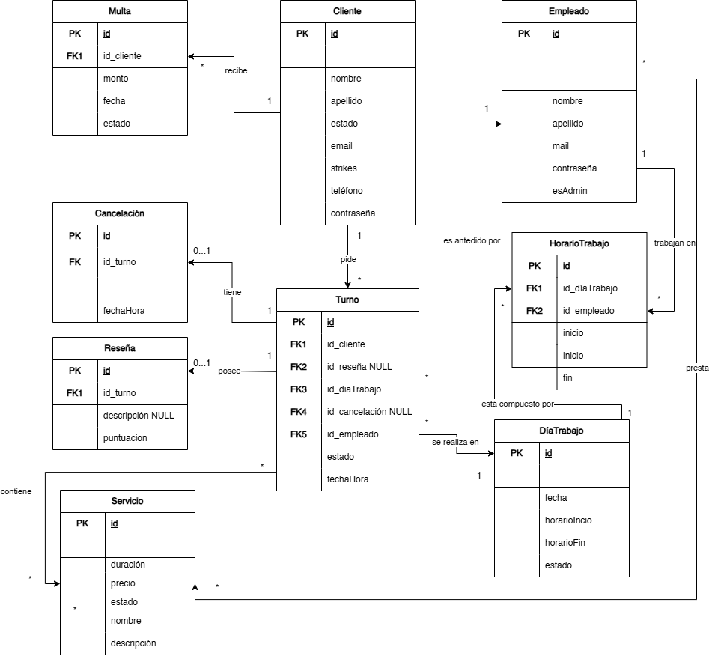

Historial de versiones
Fecha | Versión | Autor | Descripción
18/08/2026 | 1.00 | Martín Didoli, Rodrigo Bozio, Lucas Martino | Creación del documento

